Gimnastyka buzi i języka
Ćwiczenia prowadzone w formie zabawowej (Czy potrafisz tak jak ja?) są gimnastyką dla buzi i języka. Pamiętaj, aby każde z nich kilkakrotnie powtórzyć wraz z dzieckiem. Ćwiczenia należy wykonywać przed lustrem.

- Szeroki i rozluźniony język wysuń jak najdalej na brodę.

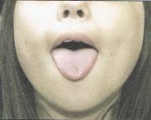

- Unieś czubek języka jak najwyżej w kierunku nosa.
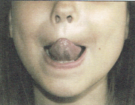

3.Przy szeroko otwartej buzi dotknij czubkiem języka podniebienia.
3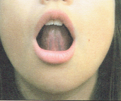

- Wypchnij językiem policzek na przemian lewy i prawy
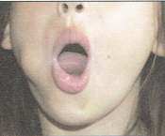

- Sięgnij czubkiem języka w kierunku ucha na przemian do lewego i prawego.
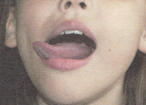

- Wysuń do przodu usta ściągnięte w dzióbek jak przy wymawianiu głoski u.
